## МКОУ «Гороховская средняя общеобразовательная школа

## Верхнемамонского муниципального района Воронежской области»

## Конспект урока

## на тему

## «Магнитное поле и его графическое изображение»

( 5 класс)

Провёл:

учитель физики

Летягин Алексей Иванович

2014 г.

**Тема урока:** Магнитное поле и его графическое изображение.

Предмет: физика

Класс: 9.

**Цель урока:** способствовать формированию у учащихся научных представлений о магнитном поле и установлению связи между электрическим током и магнитным полем.

**Задачи:**

* Продолжить формирование общенаучных умений и навыков (планирование ответа, проведение эксперимента, навыки самоконтроля, наблюдения, работы с книгой).
* Содействовать формированию основных мировоззренческих идей (материальность мира, причинно-следственные связи, познаваемость мира и его закономерностей).
* Для развития интеллекта научить сравнивать, анализировать и обобщать экспериментальные факты, логично излагать мысли.

**Оборудование.** Полосовые магниты, подковообразные магниты, магнитные стрелки, медный провод, магнитики, компас. Источник питания лабораторный, амперметр лабораторный, ключ замыкания тока, катушка - моток, лист бумаги.

**Тип урока:** урок изучения нового материала на основе деятельностного подхода.

**Ход урока:**

**1. Историческая справка и постановка проблемной ситуации.**

Прежде чем объявить вам тему нашего урока, послушайте рассказ.

По необозримым просторам пустыни идёт караван. В жёлтой мгле утонул горизонт. Кругом, куда ни глянь, - безжизненные пески. Путь каравана далёк и труден. Но люди уверенно продвигаются к своей цели. Их ведёт небольшая полоска железа, плавающая на пробке в воде, в глиняном сосуде, который надёжно установлен в деревянной клетке между горбами белого верблюда, шагающего впереди. Стороны сосуда-путеводителя раскрашены в различные цвета. Время от времени человек, сидящий впереди, бросает взор на полоску железа: она чуть вздрагивает в такт шагам животного, но неизменно показывает одним концом на красный край кувшина, другим – на чёрный.

Вопрос: Как называется прибор, описанный выше? (компас)

Вопрос: Что это за «небольшая полоска железа»? (магнит)

Почему железо назвали «магнит»?

Много веков назад это было. В поисках овцы пастух зашёл в незнакомые места, в горы. Кругом лежали чёрные камни. Он с изумлением заметил, что его палку с железным наконечником камни притягивают к себе, словно её хватает и держит какая-то невидимая рука. Поражённый чудесной силой камней пастух принёс их в ближайший город – Магнесу. Здесь каждый мог убедиться в том, что рассказ пастуха не выдумка – удивительные камни притягивали к себе железные вещи! Более того, стоило потереть таким камнем лезвие ножа, и тот сам начинал притягивать железные предметы: гвозди, наконечники стрел. Будто из камня, принесённого с гор, в них перетекала какая-то сила, разумеется, таинственная.

* Магнит, по представлениям древних людей, «устремляется к железу по той же причине, что и собака к куску мяса». Согласны ли вы с этим утверждением? (нет)

Значит магнит не сам по себе притягивает к себе другие предметы, т.е. существует особый вид матери – магнитное поле.

Запишем тему урока: «Магнитное поле и его графическое изображение»

В 8 классе мы уже немного говорили о магнитах. Давайте вспомним о чем же мы говорили. (рассказ ученика).

У меня в руках предмет. Как определить магнит это или нет? Все ли предметы но притягивает?

Одним из первых учёных, начавшим изучать магнитные свойства – Эрстед (1820 год)

Французский ученый Ампер объяснял намагниченность железа и стали существованием электрических токов, которые циркулируют внутри каждой молекулы этих веществ. Во времена Ампера о стро­ении атома еще ничего не знали, поэтому природа молекулярных то­ков оставалась неизвестной. Теперь мы знаем, что в каждом атоме имеются отрицательно заряженные частицы — электроны. При дви­жении электронов возникает магнитное поле, которое и вызывает на­магниченность железа и стали. В 1897г. гипотезу подтвердил английский учёный Томсон, а в 1910г. измерил токи американский учёный Милликен.

*Вывод:* движение электронов представляет собой круговой ток, а вокруг проводника с электрическим током существует магнитное поле.

Действительно ли вокруг проводника с током возникает магнитное поле? Проведём опыт:

*Обнаружение магнитного поля катушки с током по его действию постоянный магнит.*

*Приборы и материалы:*

Источник питания лабораторный, катушка - моток, реостат ползунковый, ключ замыкания тока, постоянный магнит, соединительные провода.

Как видите, пока ток не протекает по цепи, постоянный магнит не взаимодействует с катушкой. Возникает ток – возникает магнитное поле.

***Магнитное поле – силовое поле, которое образуется вокруг проводника, по которому протекает электрический ток. Оно связано с движущимися зарядами.***

Теперь необходимо отметить **свойства магнитного поля**. Вы знаете, что с зарядом связано несколько полей. В частности, электрическое поле. Но мы будем обсуждать именно магнитное поле, создаваемое движущимися зарядами. У магнитного поля несколько свойств. Первое: **магнитное поле создается движущимися электрическими зарядами**. Иными словами, магнитное поле образуется вокруг проводника, по которому протекает электрический ток. Следующее свойство, которое говорит, как магнитное поле определяется. **Определяется оно по действию на другой движущийся электрический заряд.** Или, говорят, на другой электрический ток. Наличие магнитного поля мы можем определить по действию на стрелку компаса, на т.н. магнитную стрелку.

Еще одно свойство: **магнитное поле оказывает силовое действие**. Поэтому говорят, что магнитное поле материально.

Эти три свойства являются отличительными чертами магнитного поля.

Так же мы из 8 класса знаем, что одноимённые полюса отталкиваются, разноимённые – притягиваются. Опыт с магнитом, закреплённым на штативе.

Рассмотрим это на примере (пр. с цилиндрическими магнитами). На таком принципе основана работа поездов на воздушных подушках. (Германия, Китай, Япония)

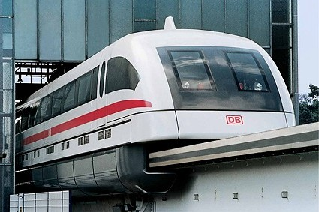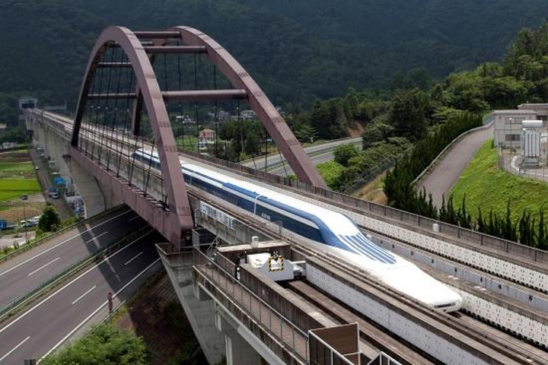

Пользуясь этим свойством давайте подумаем, как определить, где какой магнитный полюс. ( опыт с не окрашенным магнитом).

Следующее, о чем мы будем говорить, о том, как можно изобразить магнитное поле. В результате исследований, которые были проведены в течение долгого времени, стало понятно, что магнитное поле удобно изображать при помощи магнитных линий.

**Магнитная линия** – воображаемая линия, вдоль которой выстраивались бы оси 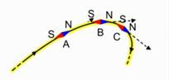магнитных стрелок.

**Рис. 4. Схематическое изображение магнитной линии**

Посмотрите, на рисунке представлено следующее: линия изогнутая, направление магнитной линии определяется направлением магнитной стрелки. Направление указывает северный полюс магнитной стрелки. Очень удобно изображать линии именно при помощи стрелок.

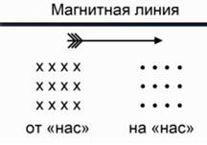

Рис.5. Как обозначается направление силовых линий

Теперь поговорим о свойствах магнитных линий. Во-первых, у магнитных линий нет ни начала, ни конца. **Это линии замкнутые.** Раз магнитные линии замкнуты, то не существует магнитных зарядов.

Второе: **это линии, которые не пересекаются, не прерываются, не свиваются** каким-либо образом. При помощи магнитных линий мы можем характеризовать магнитное поле, представить себе не только его форму, но и говорить о силовом воздействии. Если изображать большую густоту таких линий, то в этом месте, в этой точке пространства, у нас силовое действие будет больше.



Если линии располагаются параллельно друг другу, их густота одинакова.

**Самостоятельная работа:**

**(см. на карточке)**

**11. Итоги урока.**

***Учитель:*** Давайте подведем итоги сегодняшнего урока:

1. Вокруг постоянного магнита, а также вокруг проводника с током существует магнитное поле, действующее на любой магнит, который в нем находится.

2. Линии магнитного поля замкнуты. Там, где они выходят из магнита, - его северный полюс, там, где они входят в магнит, - южный.

**8. Домашнее задание.**  § 42.